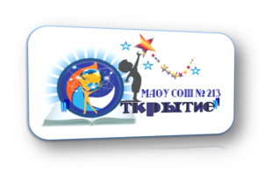
Информационная справка о проведении международного практического семинара
по инклюзивному образованию
в режиме ВКС (Zoom)

«Инклюзивное образование для детей
с особыми образовательными потребностями в современных условиях»

05 мая 2021 г.
Категория участников: педагогические работники, специалисты служб психолого-педагогического сопровождения образовательных организаций городов Алматы, Нур-Султан, Темиртау, Шахтинск, Новосибирск
Цель:
привлечение внимания педагогов к проблемам инклюзивного образования, поиск возможных решений и развитие конструктивной и коррекционной компетенций педагога

В ходе семинара участникам были представлены:
- Необходимые условия и принципы построения инклюзивного образования в г. Нур-Султан.
- Специфика работы педагога- психолога в инклюзивном образовании г. Темиртау.
- Инклюзивная практика работы педагога- психолога в образовательном учреждении г. Темиртау.
- Опыт работы ресурсной организации г. Новосибирска.
- Нейропсихологический подход в работе учителя-дефектолога г. Шахтинска.
- Современные технологии в работе учителя-логопеда г. Шахтинска.
- Методы кинезиологической коррекции в работе педагога- психолога с учащимися с ООП г. Шахтинска.
На семинаре присутствовало более 100 человек, слушатели положительно оценили организацию и содержание мероприятия.
Материалы, программа, презентация семинара размещены на сайте школа213.рф в разделе «Ресурсная организация инклюзивного образования, Мероприятия».

